

elaboración de acplicaciones sencillas en php

Segunda parte



2º daw

Desenvolvemento web en contorno servidor

Rodríguez Jácome, David

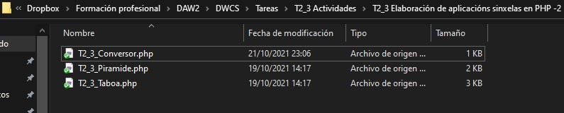Para esta actividad partiremos de donde lo habíamos dejado en la anterior, donde habíamos sacado por pantalla las primeras pruebas de programas sencillos con PHP. Nuevamente haremos una serie de aplicaciones sencillas, y como ya hemos hecho anteriormente, crearemos una carpeta donde crearemos los archivos .php necesarios y los editaremos con Visual Studio Code.

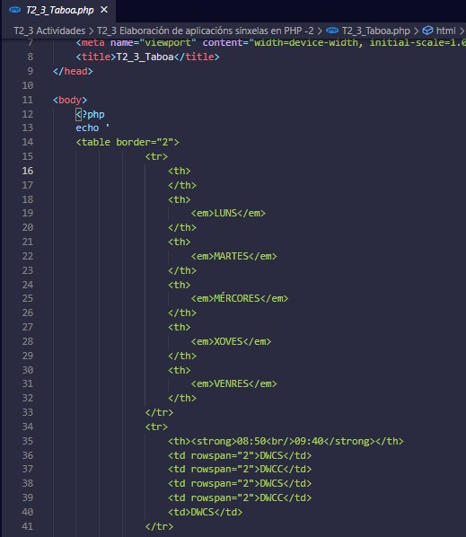En la primera tarea crearemos un horario escolar usando una tabla HTML incrustada en código PHP. El código PHP más HTML que crearemos usando VS Code se verá así (se muestra la tabla HTML dividida en 3 partes debido a la extensión del código):

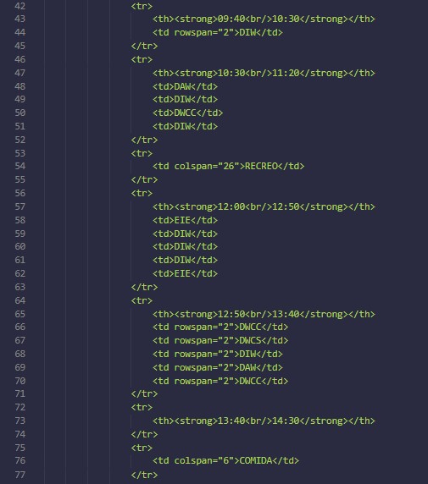

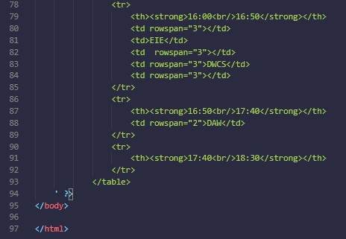

Y el resultado al ejecutar el programa en el navegador sería éste:

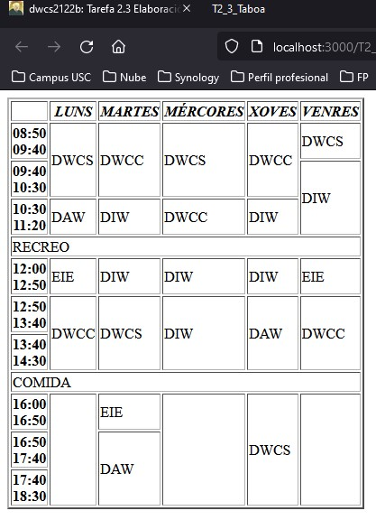

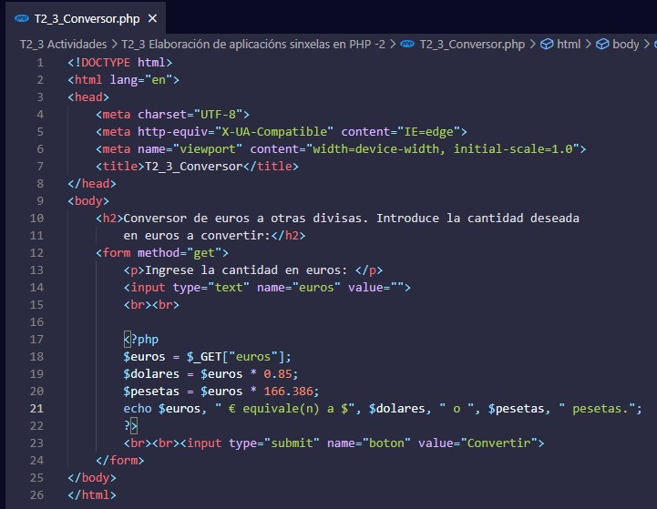En la segunda tarea crearemos un conversor de divisas en el que se pedirá por teclado al usuario que introduzca en euros la cantidad a convertir a otra moneda. Creamos un nuevo archivo y codificamos con PHP de esta manera en el IDE:

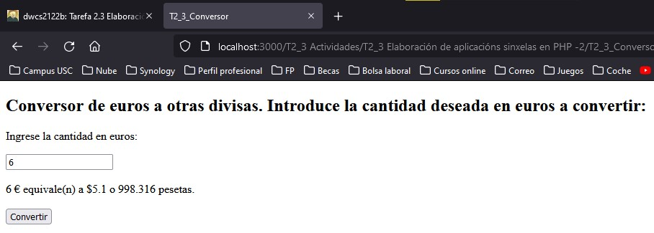Y al ejecutar el .php se nos mostrará esta ventana con el funcionamiento de este sencillo programa:

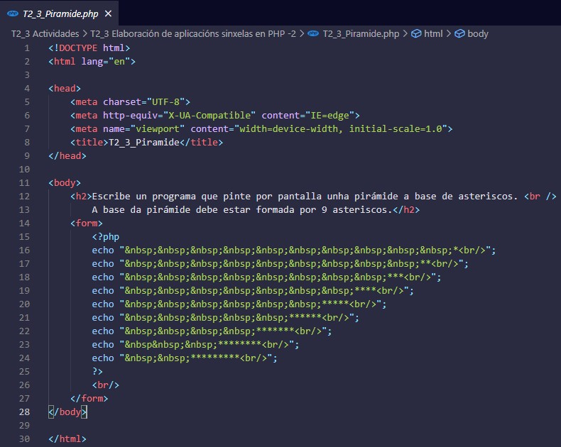Ahora para finalizar, la tercera tarea consiste en crear la figura de una pirámide y sacarla por pantalla. Para ello, escribimos el código PHP dentro del HTML de este modo:

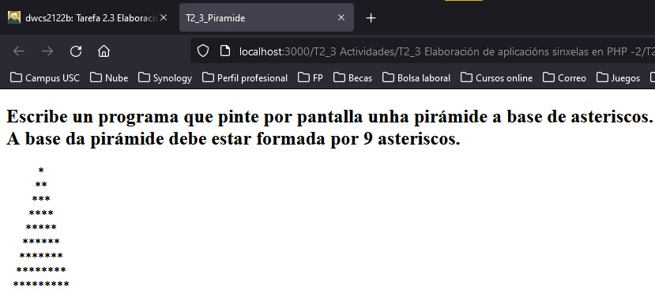Y finalmente, el resultado en el navegador será este:

Bibliografía/Webgrafía

* Sánchez González, Luis, J. (2016): *Aprende PH con ejercicios*, ed. Leanpub, Málaga.